SEQUÊNCIA DIDÁTICA 1

Componente curricular: Ciências da Natureza

Ano: 6º Bimestre: 2º

Título: Níveis de organização do corpo humano

Conteúdos

- Diferentes níveis de organização dos seres vivos: indivíduos – sistemas – órgãos – tecidos – células.
- Células: as unidades dos seres vivos.

Objetivos

- Identificar os diferentes níveis de organização dos seres vivos.
- Conhecer os diferentes sistemas do corpo humano.
- Conhecer os tecidos do corpo humano.
- Reconhecer que as células são as unidades de formação dos seres vivos.

Objetos de conhecimento e habilidades da BNCC

A célula como unidade da vida é o objeto de conhecimento desta sequência didática. A proposta trabalha as habilidades da BNCC EF06CI05, segundo a qual o aluno deve aprender a explicar a organização básica das células e seu papel como unidade estrutural e funcional dos seres vivos, e EF06CI06, segundo a qual o aluno deve concluir, com base na análise de ilustrações e/ou modelos (físicos ou digitais), que os organismos são um complexo arranjo de sistemas com diferentes níveis de organização.

Número de aulas sugeridas

- 4 aulas (de 40 a 50 minutos cada).

AULA 1

Objetivo específico

- Conhecer os sistemas do corpo humano e seus órgãos específicos.

Recursos didáticos

Livro do Estudante (capítulo 4); computadores com acesso à internet; massinha de modelar (opcional); papel Kraft (opcional).

Encaminhamento

Estabeleça uma roda de conversa para avaliar os conhecimentos da turma a respeito dos sistemas que compõem o corpo humano. Permita a livre expressão dos alunos, orientando-os com algumas questões norteadoras. Por exemplo: “Quais são os sistemas que compõem o corpo humano?”; “Que sistemas estão relacionados com a respiração?”. As questões podem envolver situações cotidianas, como: “Qual sistema usamos para digerir os alimentos?”; “Qual ou quais sistemas usamos para jogar bola ou correr?”.
Não é necessário que os alunos, neste momento, tenham conhecimento de todos os sistemas. O mais importante é compreenderem que os sistemas que conhecem participam de processos que garantem a existência da vida.
Se for possível, motive os alunos e torne a aula mais dinâmica utilizando alguns recursos didáticos, como modelos tridimensionais que possam ser manipulados. Você também pode disponibilizar para a turma uma edição do Atlas de Anatomia Humana ou acompanhá-los numa busca por ilustrações na internet. Os sites indicados a seguir apresentam algumas imagens sobre os sistemas do corpo humano.
- <https://www.auladeanatomia.com/novosite/>.
- <https://escola.britannica.com.br/levels/fundamental/article/sistema-respirat%C3%B3rio/482356>. (Acessos em: maio 2018.)
No decorrer da aula, anote na lousa os sistemas que forem sendo citados pelos alunos, aprofundando o diálogo sobre os órgãos que formam esses sistemas.

Encerre a roda de conversa preenchendo, com ajuda da turma, o quadro abaixo.

Sistemas | Órgãos
Tegumentar
Nervoso
Digestório
Circulatório
Respiratório
Esquelético

Insira nessa tabela os sistemas citados pelos alunos.
Uma forma alternativa de abordar esse conteúdo é propor a construção de modelos dos órgãos que compõem os sistemas, com massinha de modelar. Solicite antecipadamente, como lição de casa, uma pesquisa sobre os sistemas do corpo humano, orientando-os a prestar bastante atenção na estrutura de cada órgão, pois eles irão reproduzi-los com a massinha. Os seguintes sites podem ser sugeridos para a pesquisa:
- <https://www.auladeanatomia.com/novosite/>.
- <https://escola.britannica.com.br/levels/fundamental/article/sistema-respirat%C3%B3rio/482356>. (Acessos em: maio 2018.)
No dia da aula, divida a turma em grupos de quatro alunos e distribua pedaços de papel Kraft grandes o suficiente para que cada grupo desenhe um corpo humano em tamanho real. Os próprios alunos podem servir de modelo para o desenho. Em seguida, eles devem usar a massinha de modelar para representar, sobre o corpo desenhado, os órgãos e sistemas pesquisados.
Os alunos costumam se envolver com tarefas lúdicas e concretas, demonstrando bastante criatividade. Acompanhe a atividade, orientando-os a fazer corretamente a representação e alertando-os quanto a erros conceituais. Faça uma exposição dos trabalhos finais.
Para acompanhar a aprendizagem, peça aos alunos que redijam um texto curto, com no máximo 4 linhas, relatando a importância dos sistemas para o funcionamento do corpo.

AULA 2

Objetivo específico

- Identificar os diferentes níveis de organização do corpo humano.

Recursos didáticos

Livro do Estudante (capítulo 4); imagens impressas dos níveis de organização do corpo humano, papel sulfite, cola.

Encaminhamento

A proposta desta aula é trabalhar em grupos de três a quatro alunos. Distribua de forma embaralhada, para cada grupo, uma cópia de cada imagem abaixo (podem ser reproduções xerográficas).

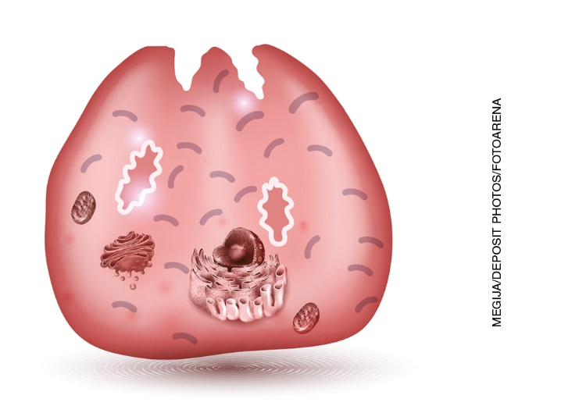
(Fora de proporção e em cores fantasiosas.)

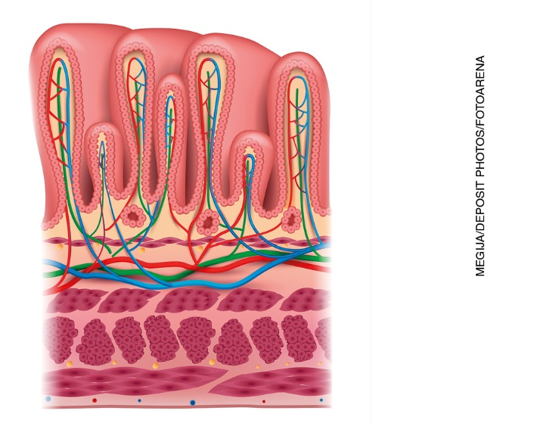
(Fora de proporção e em cores fantasiosas.)

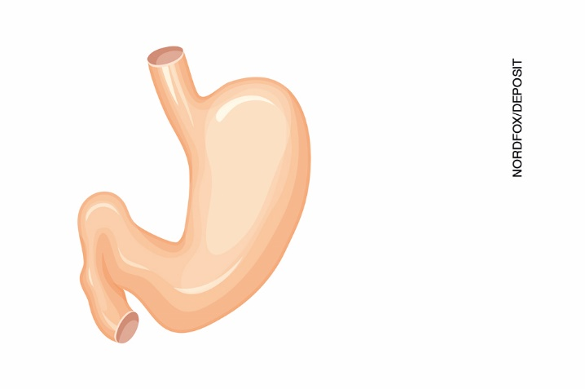
(Fora de proporção e em cores fantasiosas.)

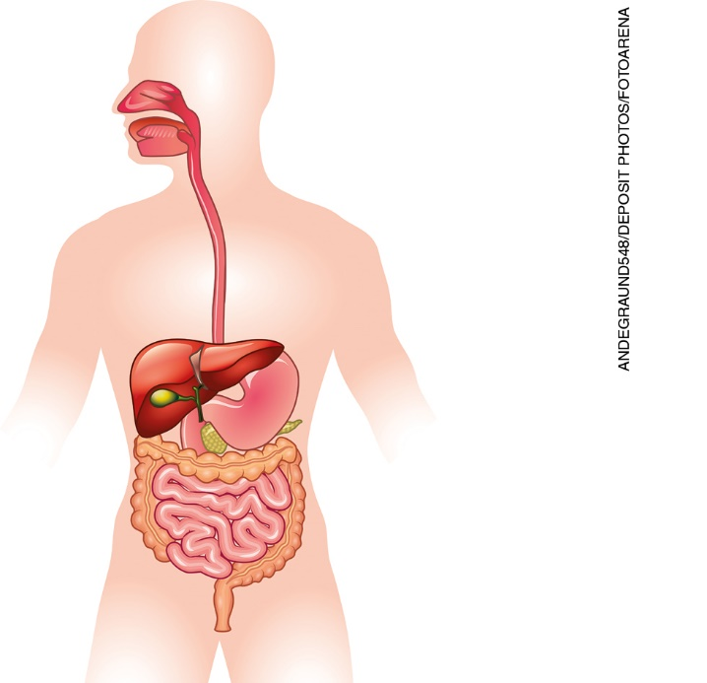
(Fora de proporção e em cores fantasiosas.)

Solicite aos grupos que organizem as imagens colando-as em uma folha de papel sulfite, numa sequência que vai do macroscópico para o microscópico (portanto, quando preparar as cópias, lembre-se de que todas as imagens deverão caber numa única folha de sulfite).
Em seguida, faça uma leitura compartilhada do item Sistemas do tópico Desenvolvimento do Tema do capítulo 4 do Livro do Estudante, explorando a imagem disponível. A partir dessa leitura, os alunos poderão ampliar sua compreensão sobre os diferentes níveis de organização.
Solicite aos alunos que completem a atividade escrevendo na folha sulfite a definição de cada um dos níveis de organização.
Uma forma alternativa de abordar esse mesmo conteúdo com os alunos é fazer a leitura compartilhada do item Sistemas do tópico Desenvolvimento do Tema do capítulo 4 do Livro do Estudante, observando detalhadamente a imagem disponível, e solicitar a elaboração de desenhos sobre os diferentes níveis de organização. A representação por meio de desenhos pode ser uma estratégia interessante, do ponto de vista lúdico, para a fixação de conteúdos. Acompanhe os trabalhos, fazendo intervenções quando considerar necessário, sempre direcionando para a correta representação dos níveis de organização estudados.
Para acompanhar a aprendizagem, peça aos alunos que realizem o exercício do item Texto Jornalístico do tópico Explore diferentes linguagens do capítulo 4 do Livro do Estudante. Nessa atividade, além de verificar o conhecimento dos alunos sobre o tema da aula, é possível trabalhar um conteúdo importante, que é a discussão sobre a doação de órgãos.

AULA 3

Objetivo específico

- Conhecer os diferentes tecidos do corpo humano.

Recursos didáticos

Livro do Estudante (capítulo 4); imagens impressas e ampliadas ou projetor multimídia.

Encaminhamento

Apresente aos alunos as imagens a seguir. Elas podem ser ampliadas e afixadas na lousa, ou podem ser apresentadas com a ajuda de um projetor multimídia. Estimule a turma a descrever as formas das células e a observar suas características. Ressalte que os tecidos representam um dos níveis de organização do corpo humano e que eles são formados por células.

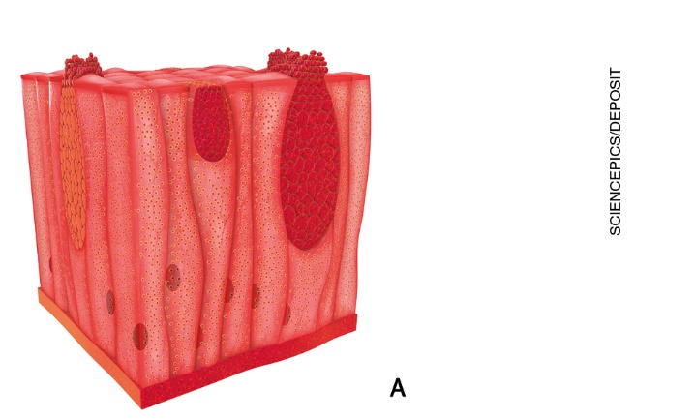
(Fora de proporção e em cores fantasiosas.)

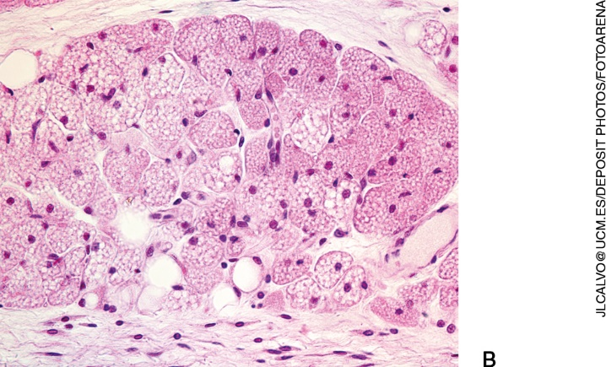
(Ampliado em microscópio ótico e com cores fantasiosas.)

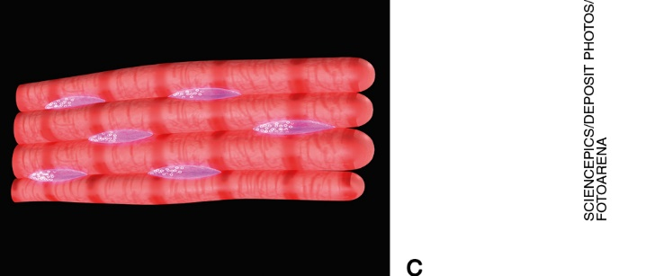
(Fora de proporção e em cores fantasiosas.)

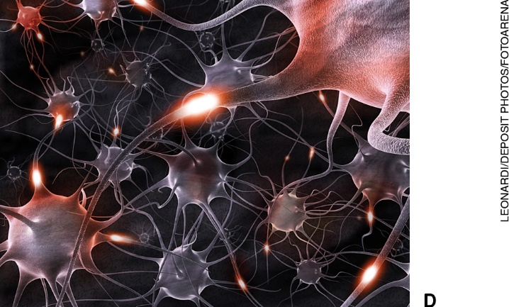
(Fora de proporção e em cores fantasiosas.)

Solicite aos alunos que observem atentamente cada uma das imagens, comentando as formas das células que compõem os tecidos e a maneira como se agrupam. Anote na lousa as contribuições dos alunos.
Em seguida, faça a leitura compartilhada das definições dos tecidos apresentadas no item Tecidos do tópico Desenvolvimento do Tema do capítulo 4 do Livro do Estudante.
Em seguida, peça que comparem as observações que fizeram anteriormente com as informações do texto; oriente-os a relacionar essas informações com as imagens apresentadas no começo da aula e faça as correções necessárias. Espera-se que os alunos concluam que o tecido A é do tipo epitelial; o B é do tipo adiposo; o C é do tipo muscular e o D é do tipo nervoso.
Para finalizar esta aula, faça uma análise detalhada do “Esquema dos tipos básicos de tecidos do corpo humano”, presente no item Tecidos do tópico Desenvolvimento do Tema do capítulo 4 do Livro do Estudante, sempre retomando as características observadas em relação à forma e ao agrupamento das células.
Um modo alternativo de abordar esse mesmo conteúdo é realizar o estudo dos diferentes tecidos a partir de representações dos alunos, na forma de desenhos.
Apresente, inicialmente, os tecidos que serão estudados (epitelial, conjuntivo, muscular e nervoso), dando exemplos de sua localização: a pele que reveste todo o corpo é formada por tecido epitelial; a camada adiposa, que armazena gordura, é formada por tecido conjuntivo; os músculos, como os do braço, por exemplo, são formados por tecido muscular; as regiões nervosas, incluindo o cérebro, são formadas por tecido nervoso.
Em seguida, leia para os alunos as descrições dos tecidos apresentadas no item Tecidos do tópico Desenvolvimento do Tema do capítulo 4 do Livro do Estudante. Na sequência, peça que elaborem desenhos representando cada um desses tecidos, no caderno ou em uma folha de papel sulfite. Caso seja necessário, repita as definições durante a elaboração dos desenhos e acompanhe os alunos, direcionando-os a fazer as representações corretas.
Para finalizar a aula, peça que comparem seus desenhos às ilustrações do “Esquema dos tipos básicos de tecidos do corpo humano”, presente no item Tecidos do tópico Desenvolvimento do Tema do capítulo 4 do Livro do Estudante.
Para acompanhar a aprendizagem, peça aos alunos que escrevam um texto indicando os tipos de tecidos com uma breve descrição de cada um.
AULA 4

Objetivo específico

- Reconhecer que as células são as unidades dos seres vivos.

Recursos didáticos

Livro do Estudante (capítulo 4); imagens impressas e ampliadas ou projetor multimídia; papel sulfite e lápis de cor; partes de plantas variadas, como frutos, flores, sementes, raízes etc. (opcional).

Encaminhamento

Inicie esta aula apresentando as imagens da célula animal e da célula vegetal presentes no capítulo 4 do Livro do Estudante. Essas imagens podem ser ampliadas e afixadas na lousa, ou podem ser apresentadas com a ajuda de um projetor multimídia. Solicite aos alunos que observem a estrutura das células, identifiquem suas partes e apontem semelhanças. Direcione o diálogo ressaltando a presença da membrana plasmática, do núcleo e do material genético existentes em ambas as células. Destaque também outra presença comum, a das organelas. Em seguida, peça que observem as diferenças. Você pode perguntar: “Quais organelas estão presentes na célula animal e não estão na célula vegetal?”; “Quais estão presentes na célula vegetal e não estão na célula animal?”.
Após essa etapa introdutória, peça aos alunos que elaborem desenhos dessas células em papel sulfite, representando-as com todas as partes que conheceram na apresentação anterior. Oriente-os a desenhar as partes com cores diferentes, sempre indicando seus nomes.
Como atividade complementar para abordar esse mesmo conteúdo e promover a interação entre a turma é a construção de modelos celulares tridimensionais utilizando diferentes partes de plantas (tais como frutos, flores, sementes, raízes etc.). Se optar por essa alternativa, solicite aos alunos, como lição de casa, o estudo e a observação detalhada da célula animal e da célula vegetal apresentadas no capítulo 4 do Livro do Estudante. Oriente-os a fazer analogias entre as formas das plantas e a aparência das células e de suas respectivas organelas, perguntando: “Parte de que planta se parece com a célula animal? E com a célula vegetal? E com a mitocôndria ou o complexo golgiense?”.
Solicite que providenciem as partes das plantas escolhidas antes da realização da aula.
No dia reservado à aula, divida a turma em grupos de quatro alunos e garanta a organização do espaço para que eles possam expressar livremente a criatividade, garantindo que estejam desenvolvendo adequadamente os conceitos exigidos para esse conteúdo.
Para acompanhar a aprendizagem, no caso da escolha desta atividade, avalie de modo criterioso os modelos produzidos pelos alunos e faça as correções necessárias.

Atividades

1. Escreva uma frase que contenha as seguintes palavras: sistemas – organismo – integração – saúde.
_______________________________________________________________________________________
_______________________________________________________________________________________
_______________________________________________________________________________________
_______________________________________________________________________________________

2. Relacione o tipo de tecido à sua correta definição.

Tecido epitelial |  | As células estão espalhadas, e o espaço entre elas é preenchido por material intercelular.
Tecido conjuntivo |  | Formado por neurônios que permitem a comunicação entre o cérebro e todas as regiões do corpo.
Tecido muscular |  | As células são perfeitamente ajustadas e unidas umas às outras.
Tecido nervoso |  | Células capazes de se contrair.

3. Circule, entre as estruturas de células indicadas abaixo, aquela que está presente somente em células vegetais.

Núcleo Citoplasma Cloroplastos Mitocôndrias Material genético

Respostas das atividades

1. Resposta pessoal. Frase possível: A integração entre os sistemas do nosso organismo permite o bom funcionamento e a manutenção da saúde.

2.
Tecido epitelial |  | As células estão espalhadas, e o espaço entre elas é preenchido por material intercelular.
Tecido conjuntivo |  | Formado por neurônios que permitem a comunicação entre o cérebro e todas as regiões do corpo.
Tecido muscular |  | As células são perfeitamente ajustadas e unidas umas às outras.
Tecido nervoso |  | Células capazes de se contrair.

3. Núcleo Citoplasma Cloroplastos Mitocôndrias Material genético

Autoavaliação

Critérios | Ótimo desempenho | Bom desempenho | Preciso melhorar
Identifico os diferentes níveis de organização dos seres vivos.
Conheço os diferentes sistemas do corpo humano.
Conheço os tecidos do corpo humano.
Reconheço que as células são as unidades de formação dos seres vivos.

